附件：
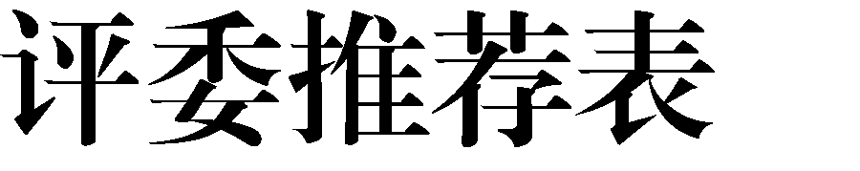

教学单位名称（行政公章）：
序号 | 所在赛  区 | 所在高  校 | 二级单位全称 | 姓名 | 性别 | 身份证  号 | 出生日  期 | 手机号  码 | 邮箱 | 职务 | 职称 | 最后学  历 | 专业方  向 | 最后学  位 | 教龄 | 所属学科门类 | 推荐评审组别  （第二推荐可空缺） | 教育教学情况（多选并填写）
1 |  |  |  |  |  |  |  |  |  |  |  |  |  |  |  |  | 第一推荐（单选）：  □新工科□新医科  □新农科□新文科  □基础课程□课程思政第二推荐（单选）：  □新工科□新医科  □新农科□新文科  □基础课程□课程思政 | □国家级教学名师：（发文单位、发文时间）  □国家级一流课程负责人：（课程名称、发文单位、发文时间）  □国家级教学成果奖主要完成人：（成果名称、获奖年份、完成人排名）  □省级教学成果奖一等奖及以上主要完成人：（成果名称、获奖年份、完成人排名）  □前两届大赛全国赛一等奖：（获奖届数）  □教育部高等学校教学指导委员会现任委员：（名称）  □曾担任其他有重要影响力的综合性或专业性教学竞赛国赛（决赛）评委：（填写不多于  2 项）
2

备注：限推1人。

系部（学院）负责人签字：

2022年11月23日

